目 录
序号 | 佐证材料目录
01 | 核心专业负责人自然情况表
02 | 学历、学位、职称、论文、获奖等证书材料

- 专业负责人自然情况表

姓名 | 性别 | 年龄 | 政治面貌 | 最高学历 | 最高学位 | 所学专业 | 任教专业 | 职称级别 | 专业技术职称
杭国金 | 男 | 48 | 中共党员 | 本科 | 文学学士 | 美术学 | 艺术设计 | 副高 | 副研究员
杭国金简介
艺术设计专业群负责人杭国金：本科毕业于江苏技术师范学院，中学高级职称，副研究员职称，2007.8-至今 常州艺术高等职业学校 教师 副书记 副校长
从事美术及艺术设计类课程教学11年，坚持下企业实践，参加行业企业的相关活动，为江苏省职业教育教科研中心组成员；江苏联合职业技术学院、江苏省文化厅专题项目带头人；2017年江苏省教育厅荷兰跟岗培训项目高等职业教育代表团专家团团员。主持国家社科基金时“十二五”规划课题的子课题《职校生主观幸福感与积极教育策略研究》，2016年结题；发表论文《重视对职校生和谐心理的重建》等6篇；参与国家级课题《当代职校生心理健康教育文化模式的建构研究》，2013年结题；江苏省职业教育领军人才培养对象；江苏省侨裕杯户外用品创意设计大赛决赛评委。

（02）学历、学位、职称、获奖等证书材料
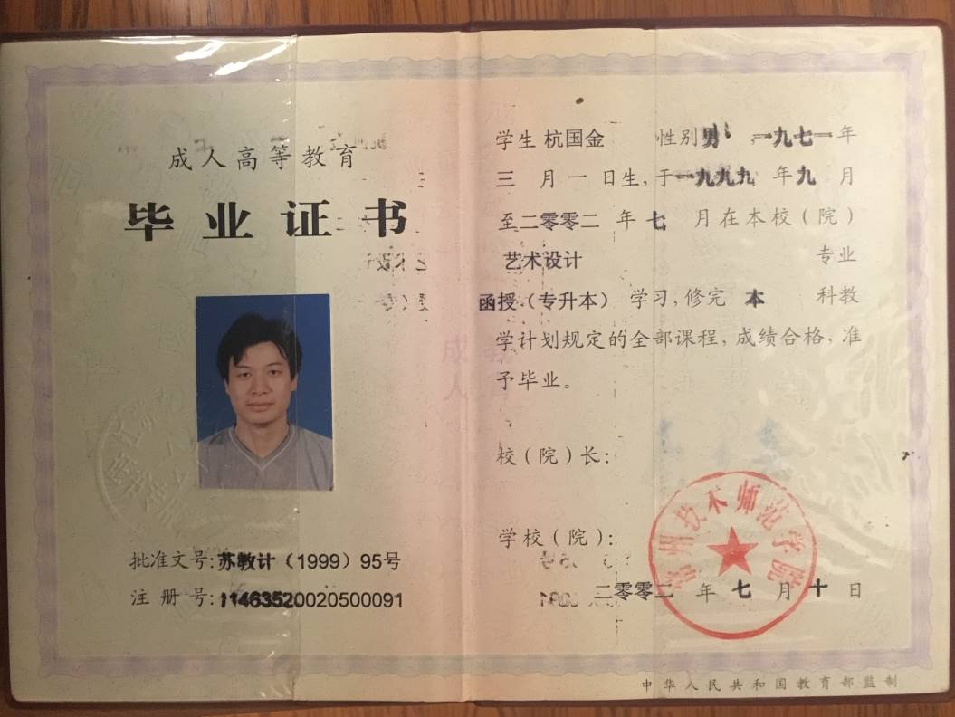
毕业证书
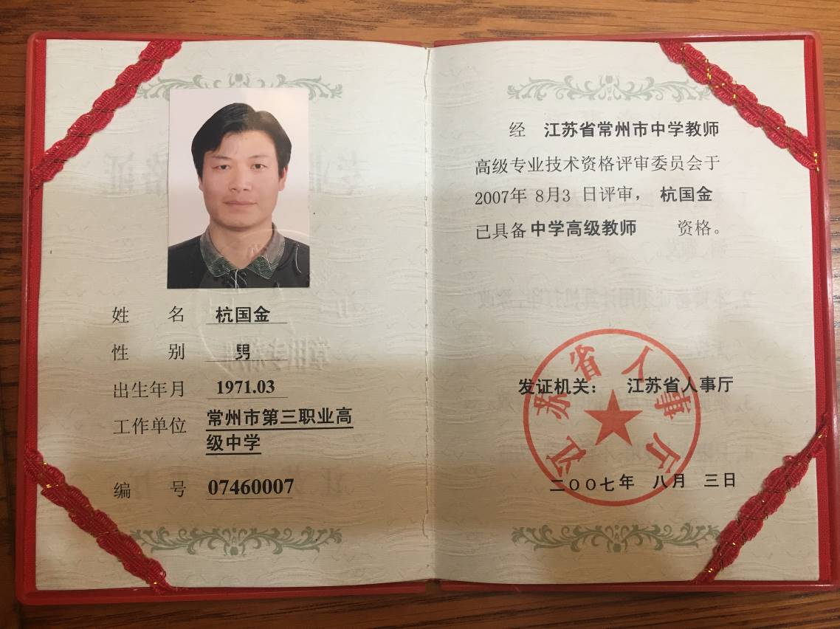
职称证书1
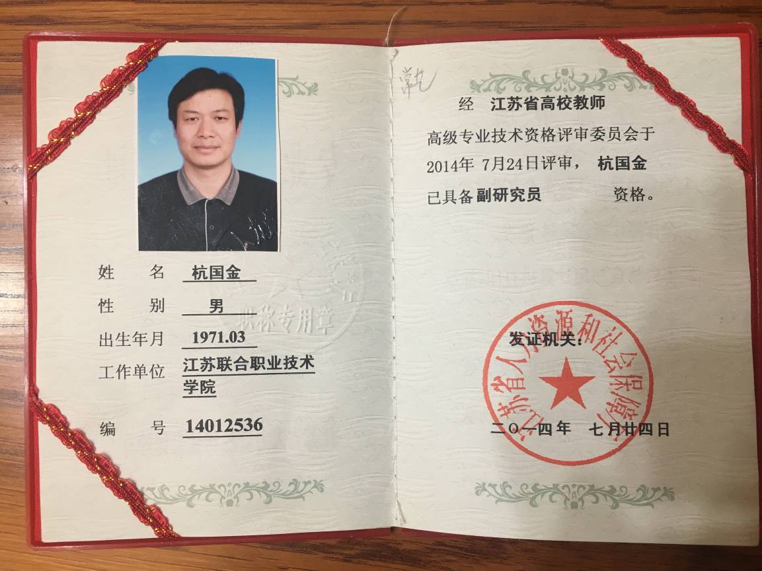
职称证书2
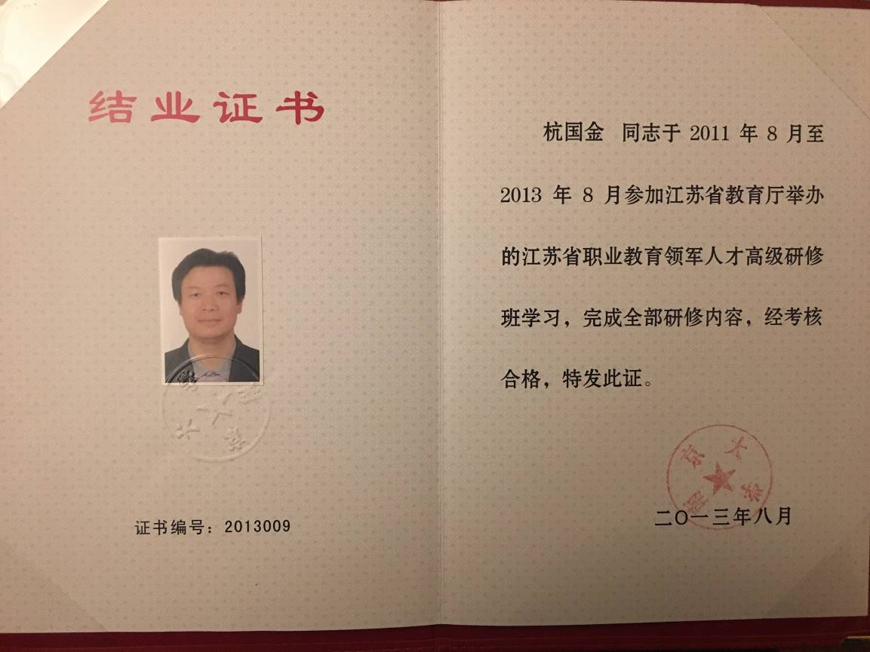
江苏省职业教育领军人才培训证书
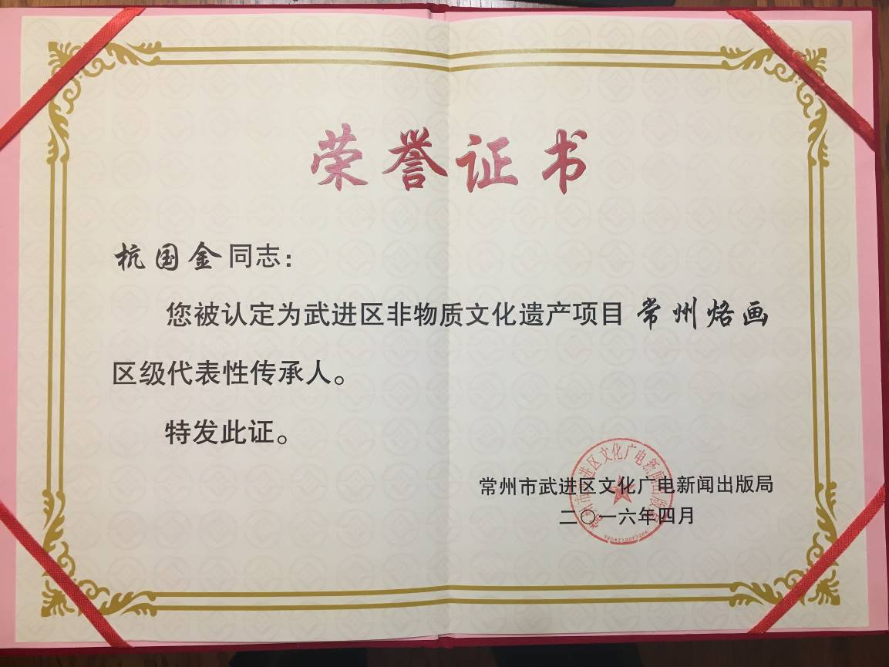
常州烙画区级代表性传承人
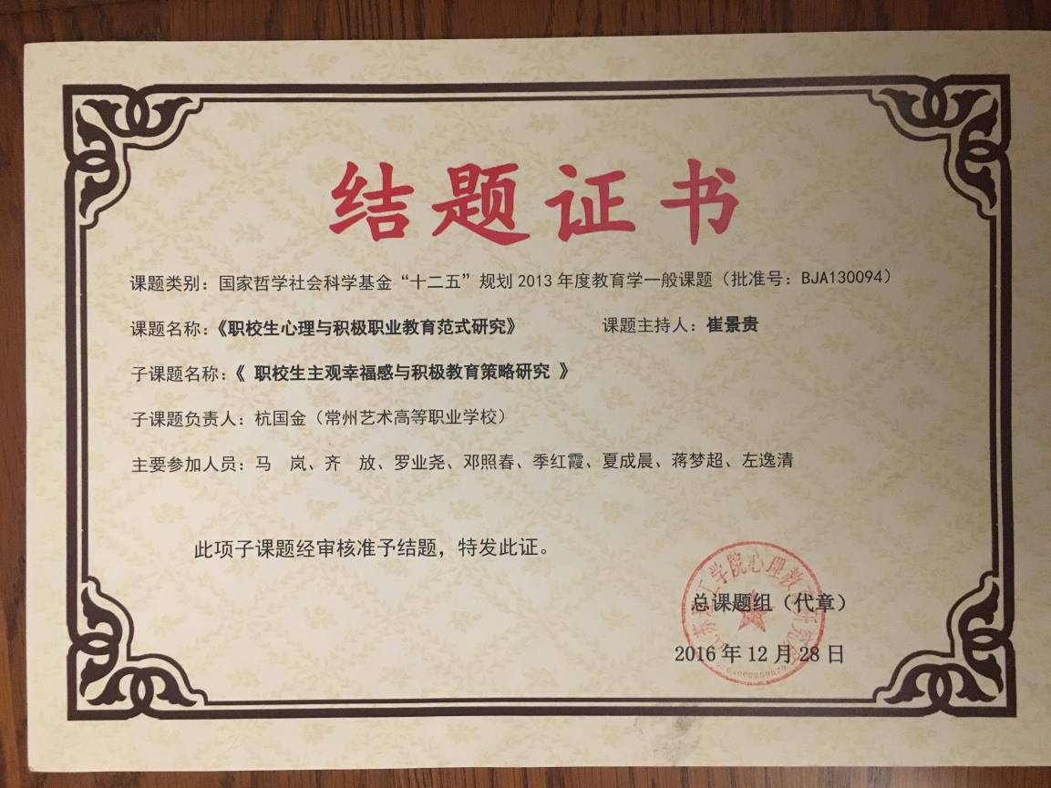
《职校生心理和谐与幸福教育策略》子课题结业证书
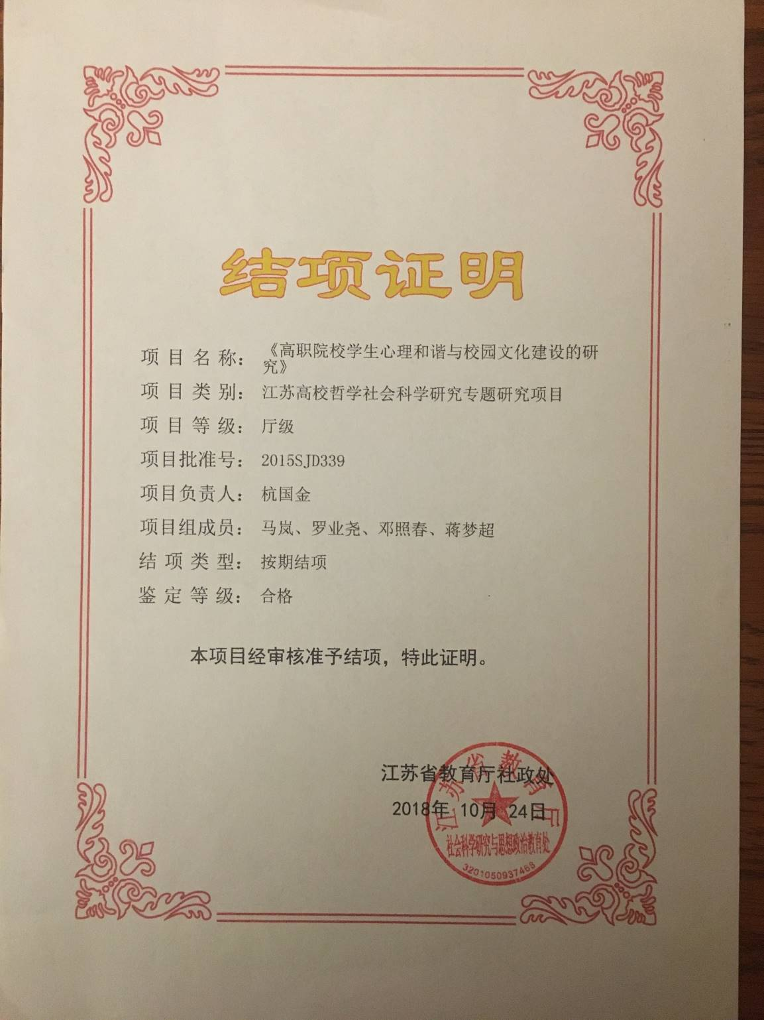
《高职院校学生心理和谐与校园文化建设的研究》课题结业证书

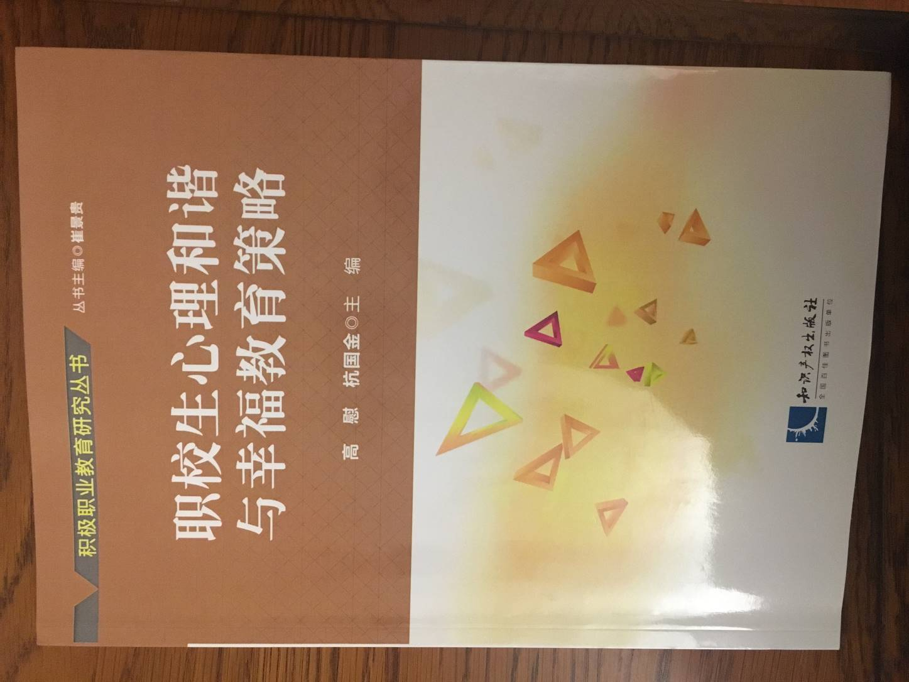
参与主编出版《职校生心理和谐与幸福教育策略》

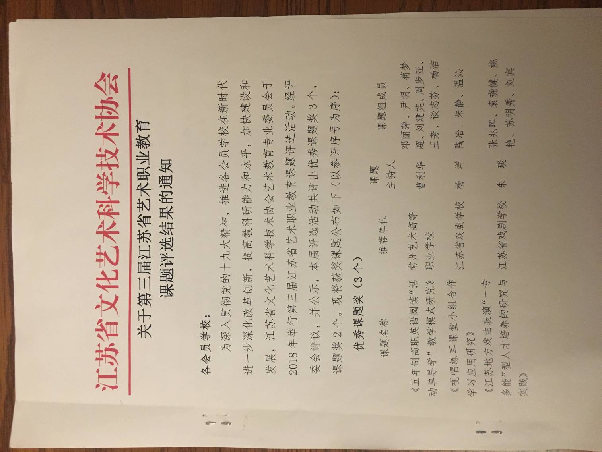
课题获奖1

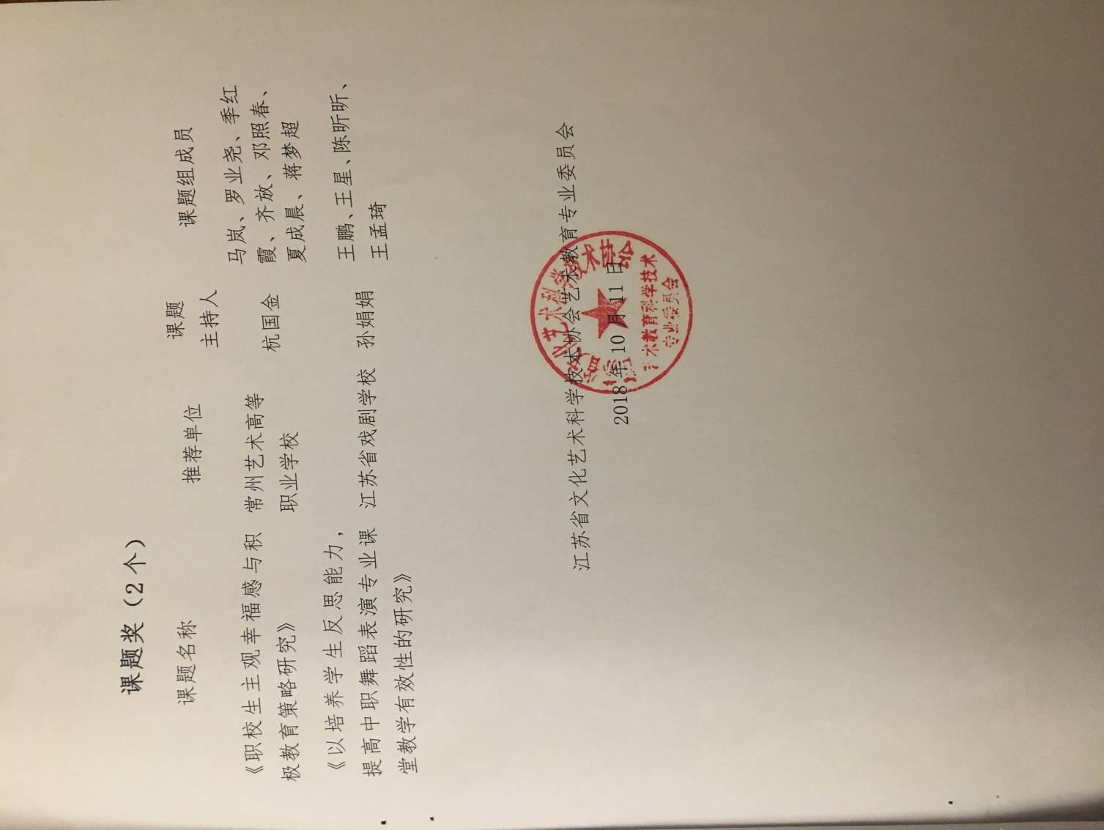
课题获奖2

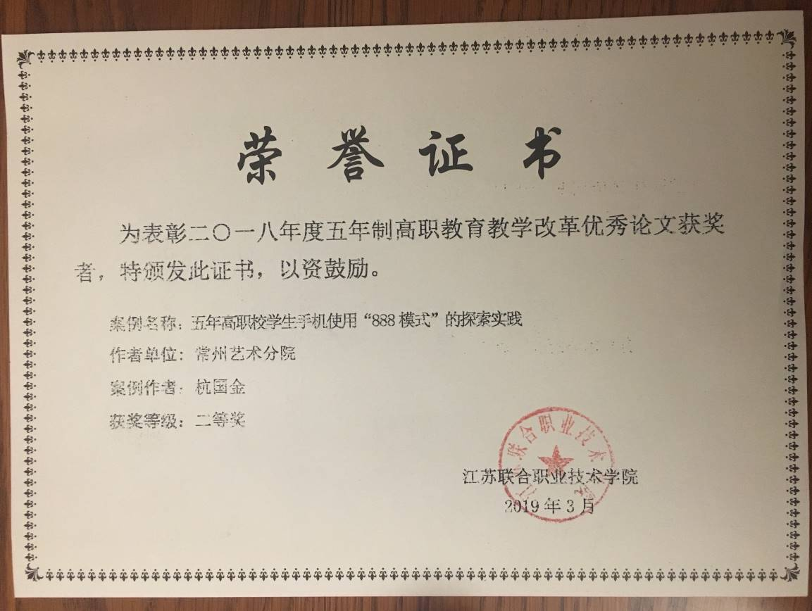
教改案例论文获奖1

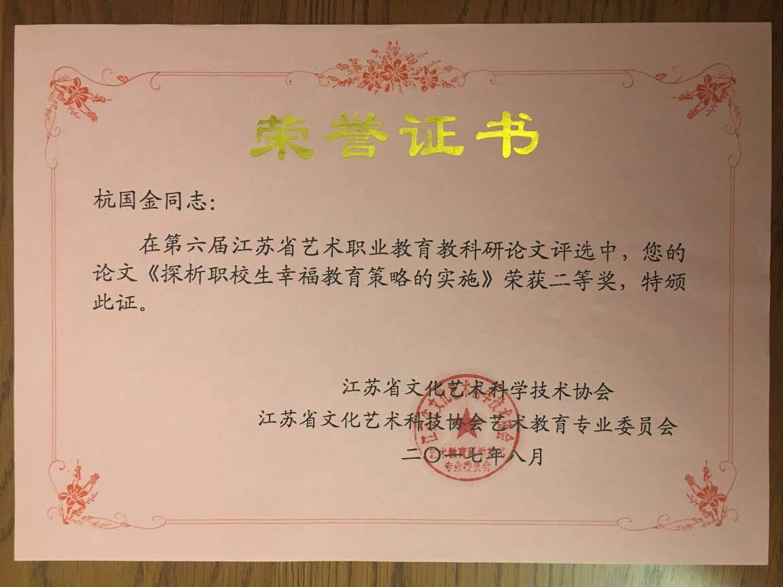
教改案例论文获奖2
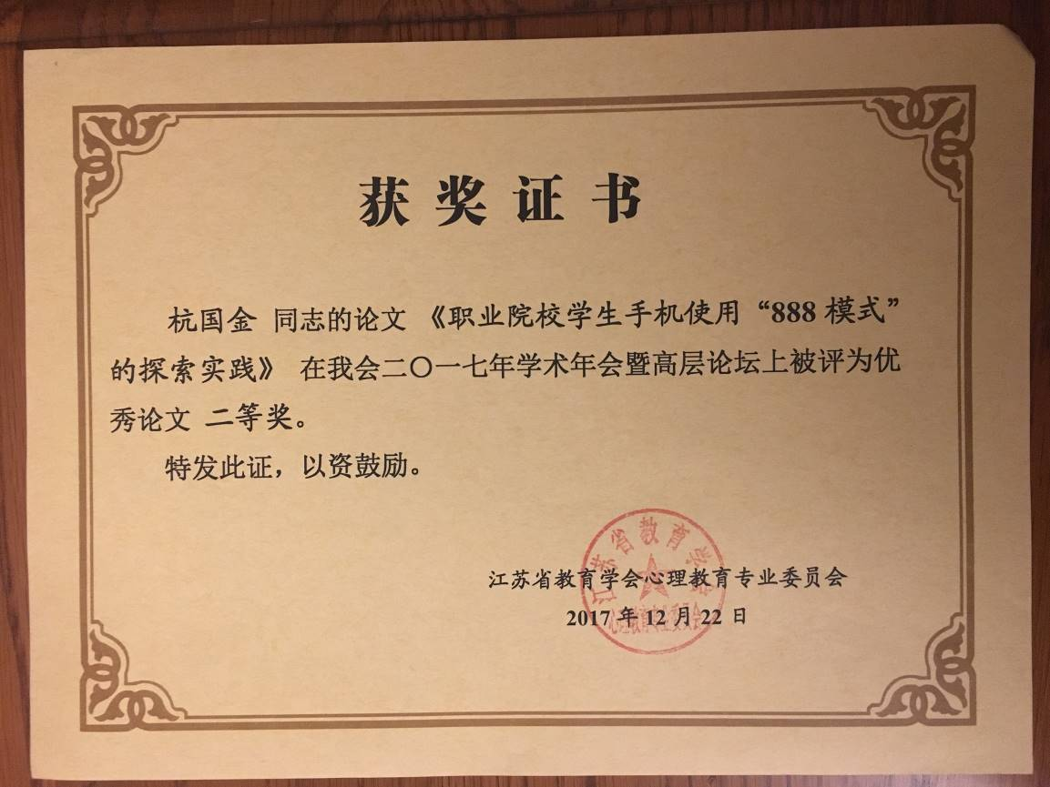
教改案例论文获奖3

